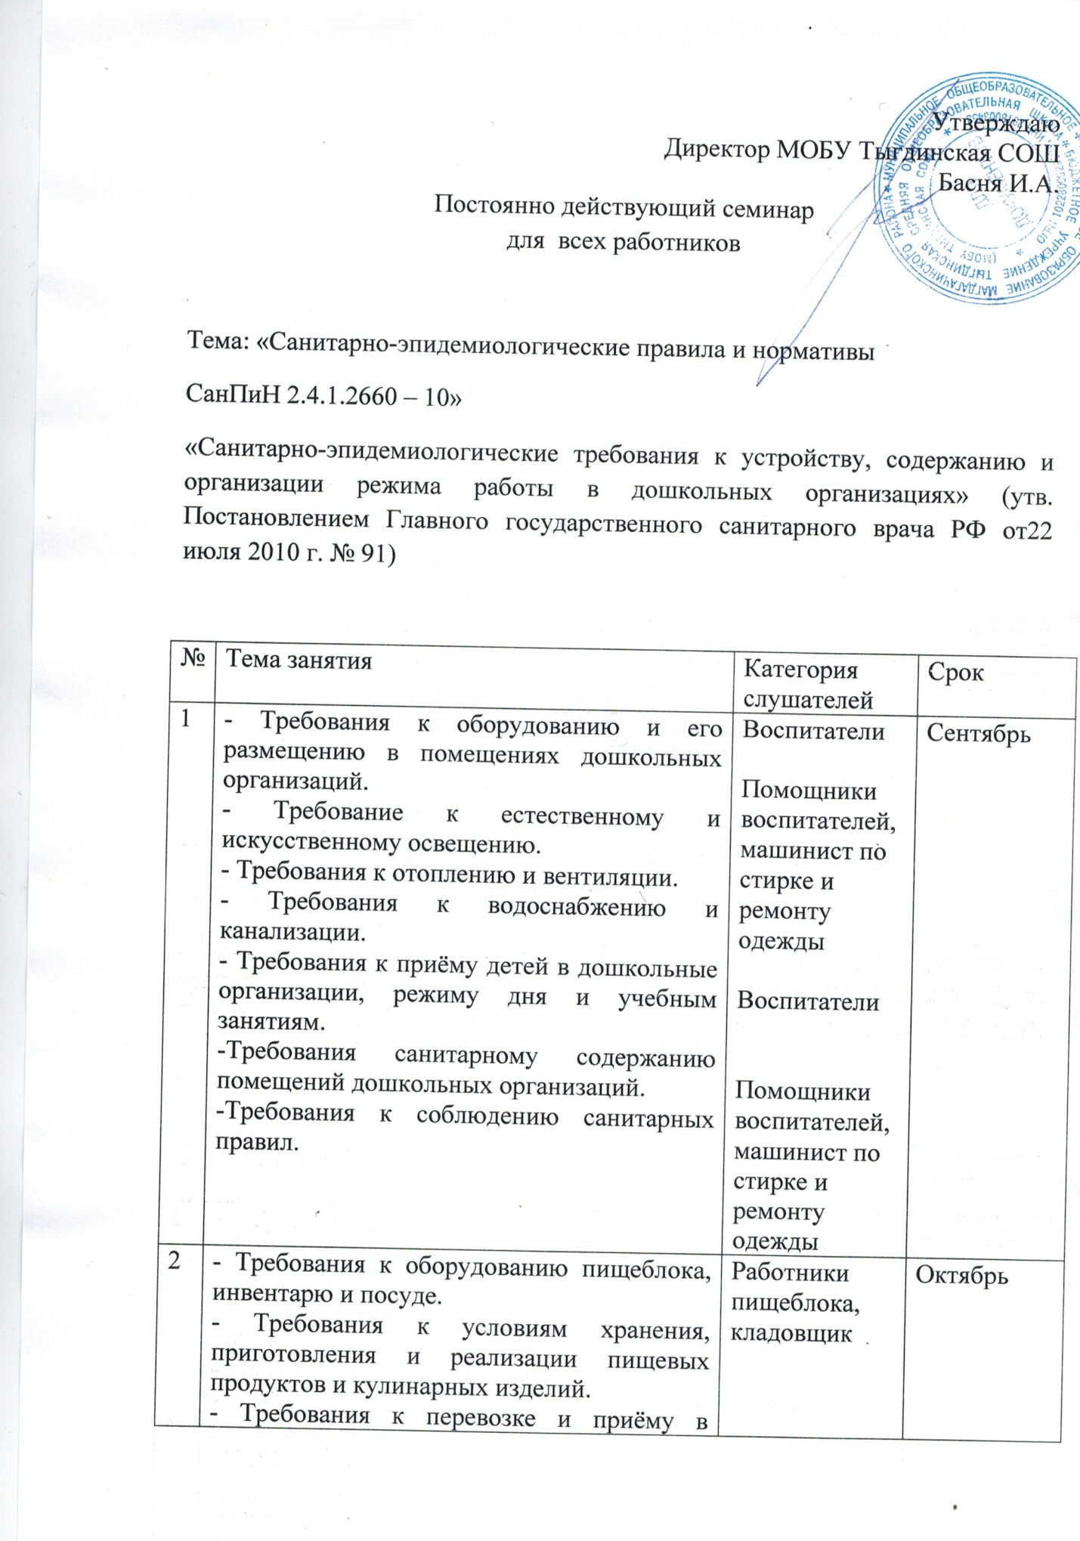
Утверждаю
Директор МОБУ Тыгдинская СОШ
Басня И.А.
Постоянно действующий семинар
для всех работников

Тема: «Санитарно-эпидемиологические правила и нормативы
СанПиН 2.4.1.2660 – 10»
«Санитарно-эпидемиологические требования к устройству, содержанию и организации режима работы в дошкольных организациях» (утв. Постановлением Главного государственного санитарного врача РФ от22 июля 2010 г. № 91)

№ | Тема занятия | Категория слушателей | Срок
1 | - Требования к оборудованию и его размещению в помещениях дошкольных организаций.  - Требование к естественному и искусственному освещению.  - Требования к отоплению и вентиляции.  - Требования к водоснабжению и канализации.  - Требования к приёму детей в дошкольные организации, режиму дня и учебным занятиям.  -Требования санитарному содержанию помещений дошкольных организаций.  -Требования к соблюдению санитарных правил. | Воспитатели  Помощники воспитателей, машинист по стирке и ремонту одежды  Воспитатели  Помощники воспитателей, машинист по стирке и ремонту одежды | Сентябрь
2 | - Требования к оборудованию пищеблока, инвентарю и посуде.  - Требования к условиям хранения, приготовления и реализации пищевых продуктов и кулинарных изделий.  - Требования к перевозке и приёму в дошкольные организации пищевых продуктов.  -Требования к соблюдению санитарных правил.  - Среднесуточные нормы питания  - Рекомендуемый ассортимент продуктов питания.  Замена продуктов питания.  - Форма ведения журналов бракеража готовой кулинарной продукции и поступающего продовольственного сырья | Работники пищеблока,  кладовщик | Октябрь
3 | - Основные гигиенические и противоэпидемиологические мероприятия, проводимые медицинским персоналом в дошкольных организациях.  - Требования к прохождению профилактических медицинских осмотров и личной гигиены персонала  - Перечень и кратность медицинских обследований, Исследований и профессиональной гигиенической подготовки. | Все работники. | Ноябрь
4. | Правила проведение уборки помещений, генеральных уборок.  Использование спецодежды, инвентаря. | Помощники воспитателей | Январь
5. | Порядок мытья посуды | Помощники воспитателей | Февраль
6. | Порядок проведения проветривания и кварцевания | Помощники воспитателей | Март
7. | Организация санитарно-гигиенической работы в период карантина | Помощники воспитателей | Апрель

